青 岛 理 工 大 学
课程实验报告

课程名称 | Oracle数据库开发 | 班级 |  | 实验日期 | 2018.5.25
姓名 |  | 学号 |  | 实验成绩
实验名称 | 实验1创建“项目管理系统”的表结构
实验  目的  及  要求 | 1、学会安装Oracle数据库和使用SQL Plus或PL/SQL或SQL Developer  2、掌握创建数据库  3、掌握定义表结构  4、掌握针对表的简单操作
实验环境 | Windows7，oracle11g, SQL Plus或PL/SQL或SQL Developer
实  验  内  容 | 在某软件公司里，要建立一个数据库来管理员工和项目，其中职员的信息包括员工编号、姓名、性别、生日、祖籍、工资信息，要求员工编号不能重复，姓名必须填写，性别如果不做特别说明默认为男，而且不能填写除‘男’或‘女’之外的其它任何字；项目的信息包括项目编号、项目名称、起始日期、结束日期、预算，要求项目编号从1001号起每个项目递增1，项目名称不能重复且不可空着。注意：职员是要做项目的！！（注意需要注意几张表）  1.创建oracle用户，用户名为自己姓名全拼，并给用户授予权限  2.创建表，并根据上述描述创建表中的相应约束。  3.使用语句插入以下信息  1号员工 王晓明 女 1980-1-3 山东青岛 8900  2号员工 王涵 男 1978-6-12 广东佛山 7600  3号员工 李有才 男 1978-5-23 上海 7800  4号员工 张小小 女 1982-9-7 山东济南 4500  项目编号 项目名称:小型监控系统 起始日期：2009-8-6 结束日期：2010-1-1 预算：100000  项目编号 项目名称:办公网络安全 起始日期：2009-12-30 结束日期：2010-10-1 预算：450000  项目编号 项目名称:电子购物广场 起始日期：2009-11-30 结束日期：2009-12-31 预算：12000  项目编号 项目名称:图书管理系统 起始日期：2008-11-30 结束日期：2009-12-31 预算：20000  其中，王晓明三个项目都参加了；王涵参与了电子购物广场和办公室安全项目；李有才参与了小型监控系统和办公网络安全项目；张小小只参与了小型监控 系统一个项目。  4.将员工表和项目表分别统一命名为staff、project  5.为project表添加字段注释  6.将staff表中的“工资信息”此字段的改为新名“salary”
调  试  过  程  及  实  验  结  果 | 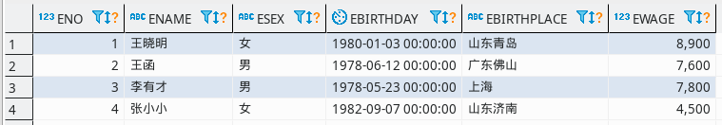  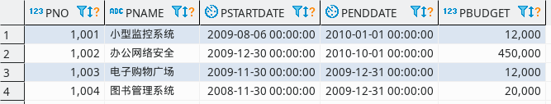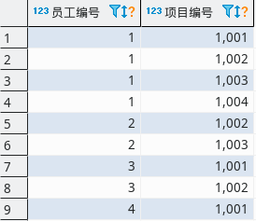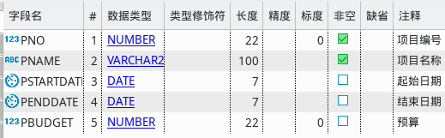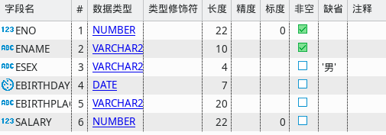
总  结 | 约束一是能规范对数据格式的要求，二是能防止误操作，对数据完整性起到十分关键的作用。  对建表的思路来说，一般是自然地以对象建表，然后再根据其关系建立关系模式表（如：员工表，项目表加上一个员工与项目的关系模式）。

关键代码：
CREATE USER joe IDENTIFIED BY "123456";
GRANT dba TO joe;
CREATE TABLE staff(
eno INT PRIMARY KEY,
ename VARCHAR(10) NOT NULL,
esex VARCHAR(4) DEFAULT '男',
ebirthday DATE,
ebirthplace VARCHAR(20),
ewage INT,
CONSTRAINT ck_esex CHECK(esex='男' OR esex='女')
);
CREATE TABLE project(
pno INT PRIMARY KEY,
pname VARCHAR(100) NOT NULL,
pstartdate DATE,
penddate DATE,
pbudget INT,
CONSTRAINT ck_pno CHECK(pno>=1001),
CONSTRAINT uk_pname UNIQUE(pname),
CONSTRAINT ck_penddate CHECK(penddate>pstartdate)
);
INSERT INTO staff VALUES(1,'王晓明','女',TO_DATE('1980-01-03','yyyy-MM-dd'),'山东青岛',8900);
INSERT INTO staff VALUES(2,'王函','男',TO_DATE('1978-06-12','yyyy-MM-dd'),'广东佛山',7600);
INSERT INTO staff VALUES(3,'李有才','男',TO_DATE('1978-05-23','yyyy-MM-dd'),'上海',7800);
INSERT INTO staff VALUES(4,'张小小','女',TO_DATE('1982-09-07','yyyy-MM-dd'),'山东济南',4500);
INSERT INTO project VALUES(1001,'小型监控系统',TO_DATE('2009-08-06','yyyy-MM-dd'),TO_DATE('2010-01-01','yyyy-MM-dd'),12000);
INSERT INTO project VALUES(1002,'办公网络安全',TO_DATE('2009-12-30','yyyy-MM-dd'),TO_DATE('2010-10-01','yyyy-MM-dd'),450000);
INSERT INTO project VALUES(1003,'电子购物广场',TO_DATE('2009-11-30','yyyy-MM-dd'),TO_DATE('2009-12-31','yyyy-MM-dd'),12000);
INSERT INTO project VALUES(1004,'图书管理系统',TO_DATE('2008-11-30','yyyy-MM-dd'),TO_DATE('2009-12-31','yyyy-MM-dd
CREATE TABLE sp(
eno INT,
pno INT,
CONSTRAINT pk_no PRIMARY KEY(eno,pno),
CONSTRAINT fk_eno FOREIGN KEY(eno) REFERENCES STAFF(eno),
CONSTRAINT fk_pno FOREIGN KEY(pno) REFERENCES PROJECT(pno)
);
INSERT INTO sp VALUES(1,1001);
INSERT INTO sp VALUES(1,1002);
INSERT INTO sp VALUES(1,1003);
INSERT INTO sp VALUES(1,1004);
INSERT INTO sp VALUES(2,1002);
INSERT INTO sp VALUES(2,1003);
INSERT INTO sp VALUES(3,1001);
INSERT INTO sp VALUES(3,1002);
INSERT INTO sp VALUES(4,1001);'),20000);
COMMENT ON COLUMN PROJECT.PNO IS '项目编号';
COMMENT ON COLUMN PROJECT.PNAME IS '项目名称';
COMMENT ON COLUMN PROJECT.PSTARTDATE IS '起始日期';
COMMENT ON COLUMN PROJECT.PENDDATE IS '结束日期';
COMMENT ON COLUMN PROJECT.PBUDGET IS '预算';
ALTER TABLE staff RENAME COLUMN ewage TO salary;

